Лабораторная работа № 2

Исследование механизмов распределения задач и координации
Тема: Распределение вычислительных задач между автономными исполнителями
Студент: Матвиевский Никита
Группа: Б24-517

1. Цель
Реализовать и экспериментально сравнить не менее двух механизмов распределения задач в МАС: централизованную диспетчеризацию и протокол контрактных сетей Contract Net Protocol (CNP). Проверить гипотезу о компромиссе между качеством распределения и стоимостью координации.

2. Используемая система и постановка эксперимента
Используется архитектура, специфицированная в лабораторной работе № 1. Четыре агента A1–A4 имеют различные скорости обработки классов text, image, data. В каждом испытании поступает 48 заданий со случайно (но воспроизводимо) заданными классом, нагрузкой и моментом поступления от 0 до 35 тактов. Срок выполнения задания установлен как момент поступления +22 такта. Всего проведено 20 испытаний (seed=0..19) для каждого механизма, на одинаковых наборах задач.
Времена вычисляются моделью d_ij=ceil(load_j/v_i,kind). В этом исследовании отказов и общих GPU-ресурсов нет; задачи исполняются по одной на агенте, в порядке поступления. Время на передачу решения CNP моделируется задержкой в один такт, однако время других сообщений не отнимается от процессорного ресурса.

3. Реализованные механизмы
Механизм 1 — централизованное назначение. Диспетчер знает производительность исполнителей и при поступлении задачи выбирает агента, у которого время непосредственной обработки минимально: argmin_i d_ij. Текущая очередь при выборе не учитывается. Затем отправляется ASSIGN и ожидается INFORM_DONE. Это простой статический централизованный базовый алгоритм, а не глобально оптимальный планировщик.
Механизм 2 — Contract Net. Для каждого задания диспетчер отправляет CFP всем четырем агентам. Каждый агент рассчитывает заявку PROPOSE с прогнозом workload_i(t)+d_ij, включая текущее выполнение, очередь и зарезервированные задачи. Диспетчер выбирает наименьшую заявку, отправляет ACCEPT_PROPOSAL победителю и REJECT_PROPOSAL остальным. Реальное назначение происходит через один такт, задание помечается как зарезервированное уже после принятия предложения. При завершении исполнитель посылает INFORM_DONE.

4. Показатели и методика
- Среднее время пребывания задания в системе: F = (1/N) Σ(C_j − arrival_j) (такты).
- Общее время выполнения партии: makespan = max(C_j) − min(arrival_j) (такты).
- Доля заданий, завершенных позже срока: 100·N_late/N (%).
- Число зарегистрированных межагентных сообщений M (штук).
- Условная цена коммуникации: 0,05·M единиц; 0,05 — заданная цена сообщения, не измеренное реальное сетевое время.
Метрики вычисляются отдельно для каждого эксперимента; далее приводятся арифметические средние по 20 испытаниям. Сырые записи — results/lab2_trials.csv, агрегированные — results/lab2_summary.csv.

5. Результаты эксперимента
Показатель | Централизованный | Contract Net
Количество задач | 48 | 48
Makespan, такты | 78,75 | 62,65
Среднее время задания, такты | 19,14 | 15,83
Просроченные задания, % | 34,90 | 20,31
Сообщений за испытание | 96 | 624
Условные затраты координации | 4,80 | 31,20

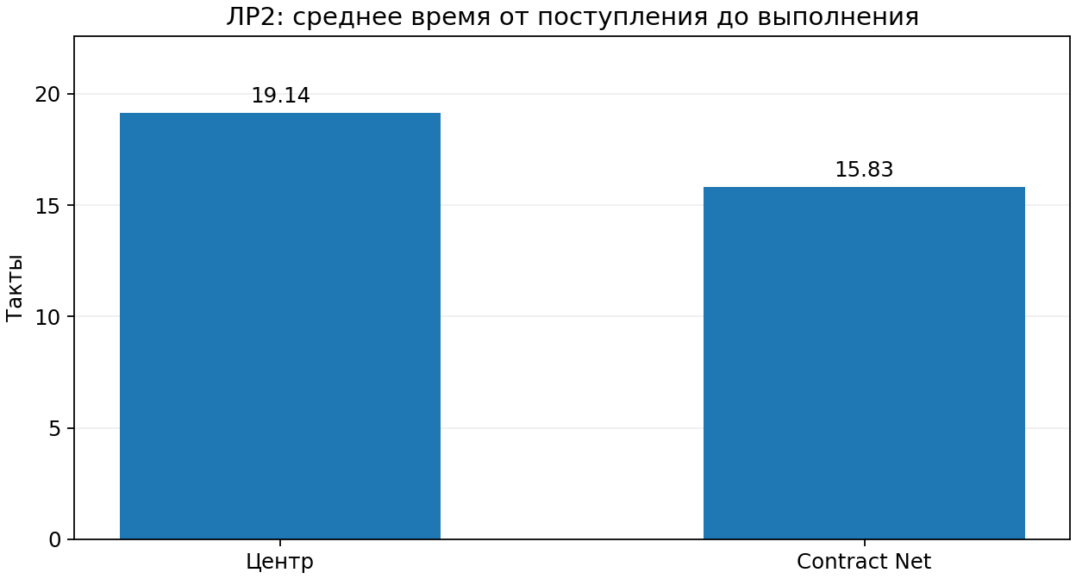
Рисунок 1 — Среднее время задания

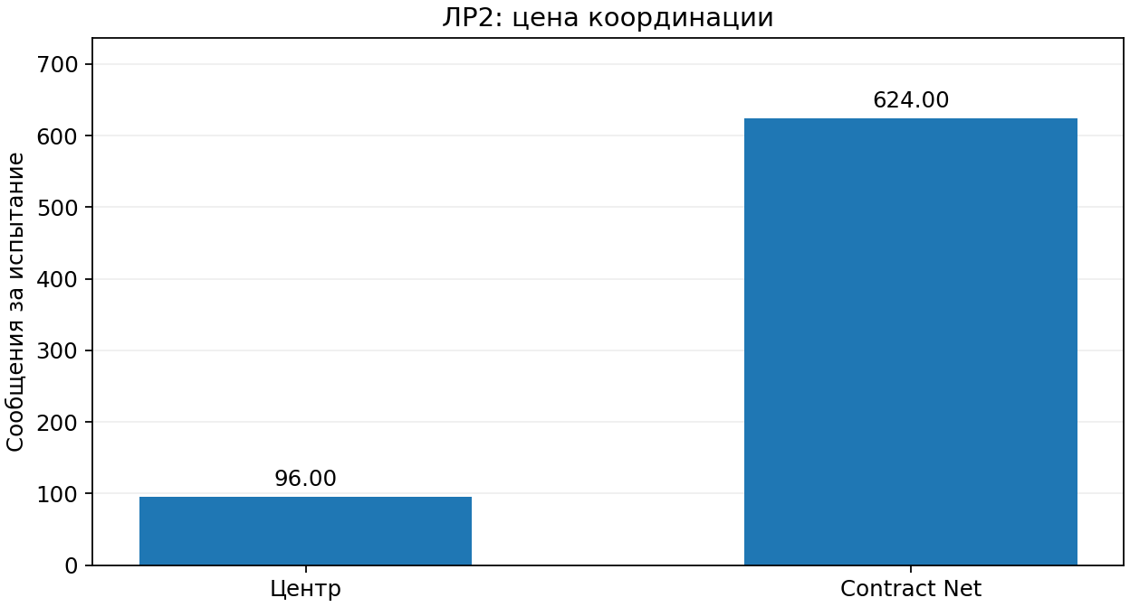
Рисунок 2 — Количество сообщений

6. Обсуждение
В заданной конфигурации CNP сократил среднее время задания с 19,14 до 15,83 такта и уменьшил makespan с 78,75 до 62,65 такта. Причина — учет локальных очередей в предложениях агентов, уменьшающий перегрузку отдельных специалистов. Однако среднее число сообщений выросло с 96 до 624 за опыт; условная стоимость коммуникаций выросла с 4,80 до 31,20 единиц.
Нельзя сделать вывод, что любой Contract Net всегда лучше любого централизованного механизма: сравниваются именно статическое центральное назначение и динамическая оценка очереди исполнителями; способность видеть очереди смешана с типом координации. Улучшенный централизованный планировщик мог бы продемонстрировать другие результаты.

7. Демонстрация и воспроизводимость
python mas_sim.py --lab 2 --trials 20
python mas_sim.py --lab all --trials 20 --trace
Журнал обмена CFP, PROPOSE, ACCEPT_PROPOSAL, REJECT_PROPOSAL, INFORM_DONE доступен в results/message_traces.json; исходная реализация алгоритмов — в mas_sim.py. Для повторения опыта одинаковые последовательности seed применяются к обеим стратегиям.

8. Вывод
Реализованы два механизма координации, выполнено их экспериментальное сравнение по времени, просрочкам и коммуникационным затратам. Показан компромисс: адаптация распределения к загрузке агентов улучшает показатели исполнения, но увеличивает количество обменов. Эксперимент относится к синтетической дискретной модели, а не к реальному вычислительному кластеру.

